松島こども園子育て広場

松島こども園

TEL　０９８－９４３－３５５８

子育ての話をしたり遊んだり一緒に楽しみませんか？

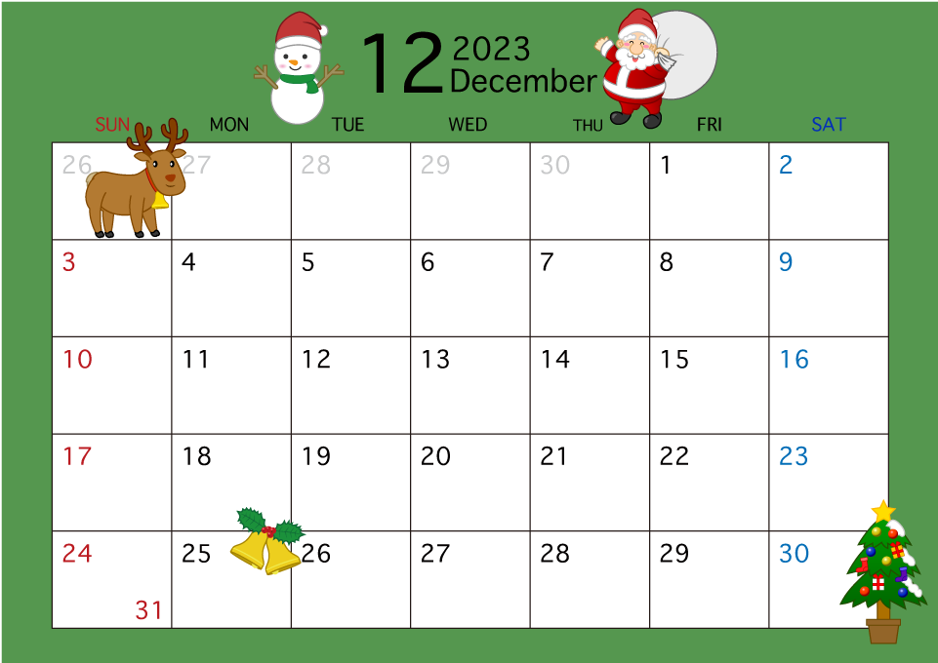

園庭開放

１０：００

～１２：００

なかよしルーム

１０：００

～１２：００

園庭開放

１０：００

～１２：００

なかよしルーム

園庭開放

　１０：００

～１２：００

１０：００

～１２：００

なかよしルーム

園庭開放

１０：００

～１２：００

１０：００

～１２：００



年末休み

・12月の利用は水曜日・金曜日になります。ご了承ください。

・活動の準備がありますので、前日までに利用の予約をお願いします。